Introduction

Le but de ce projet est de déterminer s'il est possible de capturer des flux GSM à l'aide d'une antenne DVB-T pour analyser les trames et récupérer des informations dont on ne doit pas avoir accès. Je devais ainsi récupérer (sniffer) un message SMS reçu par un téléphone mobile.

Il existe différentes manières pour écouter un trafic GSM. J'ai suivi plusieurs sources pour tenter d'arriver au but que je m'étais fixé. En particulier, j'ai suivi un tutoriel contenant de véritables exemples complets d'utilisation de divers logiciels.

Description des outils que utilisés :
- récepteur dvb-t (Nooelec NESDR ; http://www.nooelec.com/store/sdr/nesdr-mini-rtl2832-r820t.html )
- gqrx-sdr : logiciel permettant de visualiser les ondes perçues par l'antenne dvb-t
- kalibrate-rtl
- gr-gsm (airprobe)
- wireshark : outil permettant de capturer et analyser des trames

Description des ondes GSM
Il existe plusieurs fréquences suivant les pays ou continent où l'on se trouve. Je ne traiterai que des fréquences européennes / françaises par la suite.

Une dual-band 900/1800 de fréquence est employée pour être compatible avec la plupart des réseaux. Ces bandes GSM-900 et GSM-1800 sont utilisées dans la plupart du monde (Afrique, Europe, Asie, etc).
Downlink Uplink
E-GSM-900 | 900 | 880.0 – 915.0 | 925.0 – 960.0 | 975 – 1023, 0 - 124 | 8

Ces bandes de fréquences sont utilisées dans les échanges entre les téléphones mobiles et les tours relais des différents opérateurs existants. La bande de fréquence Downlink est la bande de fréquences des trames venant du téléphone mobile vers les antennes réceptrices et la bande de fréquences est la bande de fréquences des trames venant des antennes émettrices/réceptrices vers les téléphones mobiles.

En France, il existe plusieurs opérateurs téléphoniques se partageant des fréquences GSM. Voici un exemple de la répartition des fréquences :

Les attributions de bandes en France sont réglementées. Les bandes de fréquences des 900 MHz et 1 800 MHz initialement utilisées en France pour le GSM peuvent être réutilisées en tout ou partie pour la 3G depuis les décisions de l'ARCEP du 26 février 2008.

Sniffing et déchiffrement

Les étapes pour l'écoute et le déchiffrement d'un message seront divisées en 2 parties. Une première partie sniffing qui doit permettre de capturer des flux GSM et traduire ces flux en texte clair pour un humain. La deuxième partie a pour but de déchiffrer un message pour le traduire en texte clair et ainsi récupérer des informations privées.

Partie Sniffing
- Télécharger l'outil gqrx qui permet de visualiser les ondes suivant les fréquences qui sont captées par l'antenne DVB-T
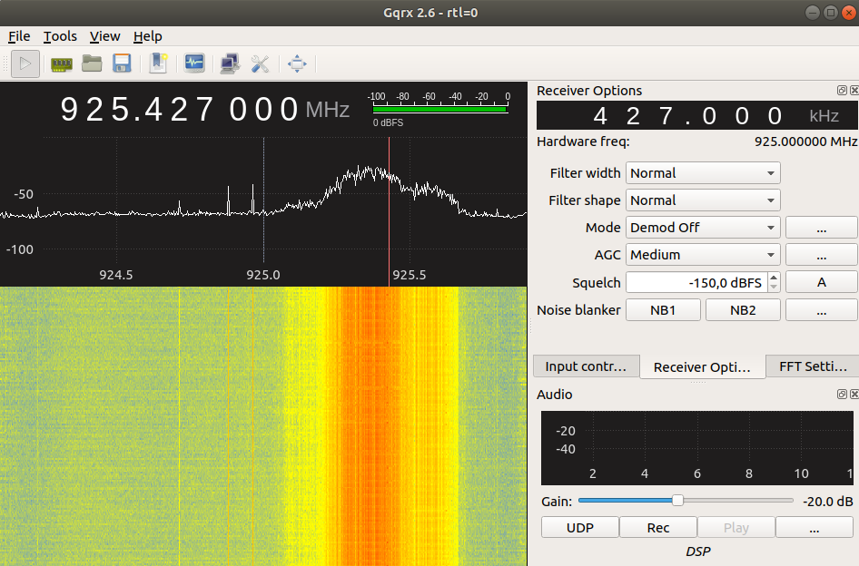
- Installer l'outil kalibrate-rtl qui sera utilisé pour définir les différentes canaux de communications actifs
- Utilisation de kalibrate-rtl afin de définir le canal que l'on va vouloir écouter puis on visualise le canal de fréquences avec gqrx
- Ouverture de wireshark

Partie Déchiffrement d'un message
- Installation de gr-gsm qui nous permettra de décoder les messages
- Utilisation de gr-gsm_livemon et de l'utilitaire wireshark pour voir les trames (option gsmtap)
- Extraction du TMSI et du Kc
- Capture du trafic avec grgsm_capture ce qui nous donne un fichier que l'on peut analyser (fichier .cfile)
- Utilisation de grgsm_decode qui va rejouer la capture du trafic. Il faut mettre en parallèle Wireshark avec le filtre gsmtap afin de n'avoir que les trames liées au trafic. On peut alors voir que le chiffrement appliqué aux messages est A5/1. En refaisant des manipulations avec grgsm_decode (en ajoutant des paramètres), on peut alors apercevoir une trame SMS contenant en texte clair le message que le mobile a reçu précédemment.

Conclusion
Ce projet est enrichissant sur le domaine des compétences d'analyses mais aussi cela permet de voir que les écoutes peuvent se faire aisément sans avoir de matériels à la pointe de la technologie.
Par la suite, le but sera de créer un programme permettant d'automatiser les écoutes et les déchiffrements sans avoir à faire des manipulations par le biais du téléphone écouté.

Sources
- Crazy danish hacker : https://www.youtube.com/watch?v=3dridHDUHJQ&list=PLRovDyowOn5F_TFotx0n8A79ToZYD2lOv
- https://www.youtube.com/watch?v=7OW0YOa6CYs
- https://www.rtl-sdr.com/rtl-sdr-tutorial-analyzing-gsm-with-airprobe-and-wireshark/
- https://en.wikipedia.org/wiki/GSM_frequency_bands
- https://fr.wikipedia.org/wiki/Fréquences_de_téléphonie_mobile_en_France#Dans_les_zones_très_denses_et_sur_l'essentiel_du_territoire_depuis_le_1er_janvier_2013[5]
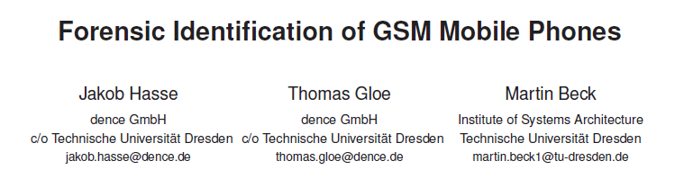
- Article référant :

GSM : Global System for Mobile communication
TMSI : Temporary Mobile Suscriber Identity
Kc : Symmetric Encryption Key

